**1 июня – 100 лет со дня рождения Давида Самуиловича Самойлова (1920-1990), советского поэта**

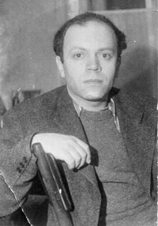

Давид Самойлов (настоящая фамилия – Кауфман) был из поколения "военных поэтов", прошедших всю Великую Отечественную войну. В его стихах никогда не читалось желание понравиться, зато были глубина и прозрачность, мудрость и ирония – знаки принадлежности к пушкинской плеяде. После возвращения с фронта он занимался литературной поденщиной и только в 1958 году опубликовал первую книгу стихов – "Ближние страны". Автора знаменитых "сороковых, роковых" часто вспоминают, когда говорят о Великой Отечественной войне. Но Давид Самойлов – это не только война. Это еще и стихи о детстве, о любви, об истории. Основные поэтические сборники: "Второй перевал" (1963), "Дни" (1970), "Равновесие" (1972), "Волна и камень" (19740, "Весть" (1978), "Залив" (1981), "Времена" (1983), "Горсть" (1989).

Самойлов писал тексты песен к кинофильмам и драматическим спектаклям, занимался переводческой деятельностью, он – автор "Книги о русской рифме" (1973). В 1988 году поэт получил Государственную премию – за два года до кончины.